**МИНОБРНАУКИ РОССИИ**

**Санкт-Петербургский государственный**

**электротехнический университет**

**«ЛЭТИ» им. В.И. Ульянова (Ленина)**

**Кафедра Вычислительной Техники**

ЛАБОРТОРНАЯ РАБОТА № 3

**по дисциплине**

**«Инструментальные средства программирования»**

**CТАТИЧЕСКИЙ АНАЛИЗ.**

|  |  |  |
| --- | --- | --- |
| Студенты гр. 4308 |  | Морозов С. М.  Хабаров А. А. |
| Преподаватель |  | Бурукин С. Д. |

Санкт-Петербург

2018

# Цель работы

Цель: научиться работать со средствами статического анализа.

# Задание

Пройти тест кода StyleCop без предупреждений.

# Результаты проходжения

Настройка StyleCop:

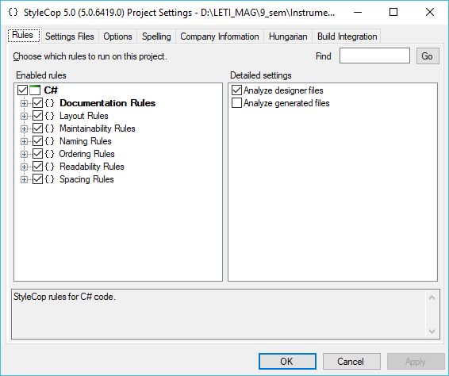

Результат прохождения:

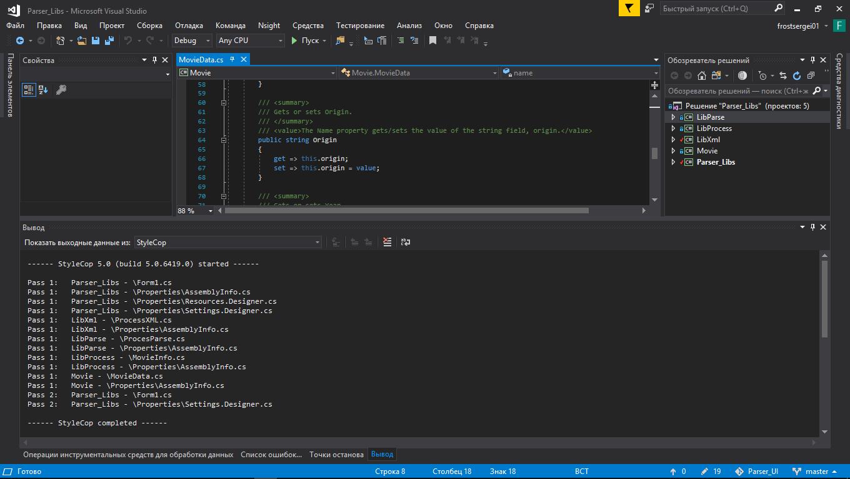

# Заключение

В ходе данной лабораторной работы были получены навыки работы со статическим анализатором кода StyleCop.